P A S A P A L ABRA 1

¿Podrás resolverlo? ¡¡ Ánimo!!

A | Sinónimo de contento.
B | Lugar en el que se lleva a cabo un préstamo de libros.
C | Fruto del cerezo que es de color rojo oscuro.
D | Pieza del parchís que nos indica cuánto tenemos que avanzar.
E | Primer mes del año.
F | Recipiente donde se coloca la fruta.
G | Instrumento musical con seis cuerdas que hacemos sonar con los dedos.
H | Persona que tiene la misma madre y padre que tú.
I | Porción de tierra rodeada de agua por todas partes.
J | El jabato es la cría del...
K | Animal parecido a un oso pequeño que podemos encontrar en Australia.
L | Lugar en el que se compran libros.
M | Persona que cura a los enfermos.
N | Fruta con la que podemos hacer zumo. También es un color.
Ñ | Persona que tiene pocos años. (Contiene la ñ)
O | Lo contrario de claro.
P | ¿Cómo se llama la persona que vende en una panadería?
Q | Producto derivados de la leche y que gusta mucho a los ratones.
R | El renacuajo es la cría de la...
S | Lo contrario de “la sopa está salada” es la sopa está ...
T | Pastel grande que no suele faltar en un cumpleaños.
U | Sinónimo de utilizar.
V | Recipiente que sirve para beber.
W | Deporte que se practica en la piscina con dos equipos y que consiste en introducir el balón en la portería cotraria.
X | Instrumento musical formado por láminas de madera de distintos tamaños y que suena al golpearlas.
Y | Hembra del caballo.
Z | Calzado que nos ponemos en los pies para caminar.
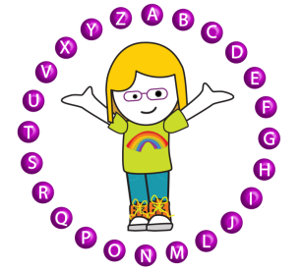
Nombre: Fecha:

